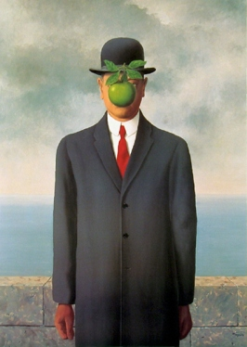

Le fils de l’Homme
René Magritte l’a peinte comme un autoportrait. La peinture est composée d'un homme vêtu d'un manteau et d'un chapeau melon, debout, en face d'un petit mur, au-delà duquel on devine la mer et un ciel nuageux. Le visage de l'homme est en grande partie masqué par une pomme verte qui semble flotter dans le vide.

